Курс «Волшебные пальчики»

Материал для занятий : цветные карандаши, простой карандаш, пастельные мелки, альбом , клей-карандаш. ножницы

16.09.23 Занятие 1

Знакомство с правилами при письме
Упражнение 1. Обведи по точкам, раскрась карандашами
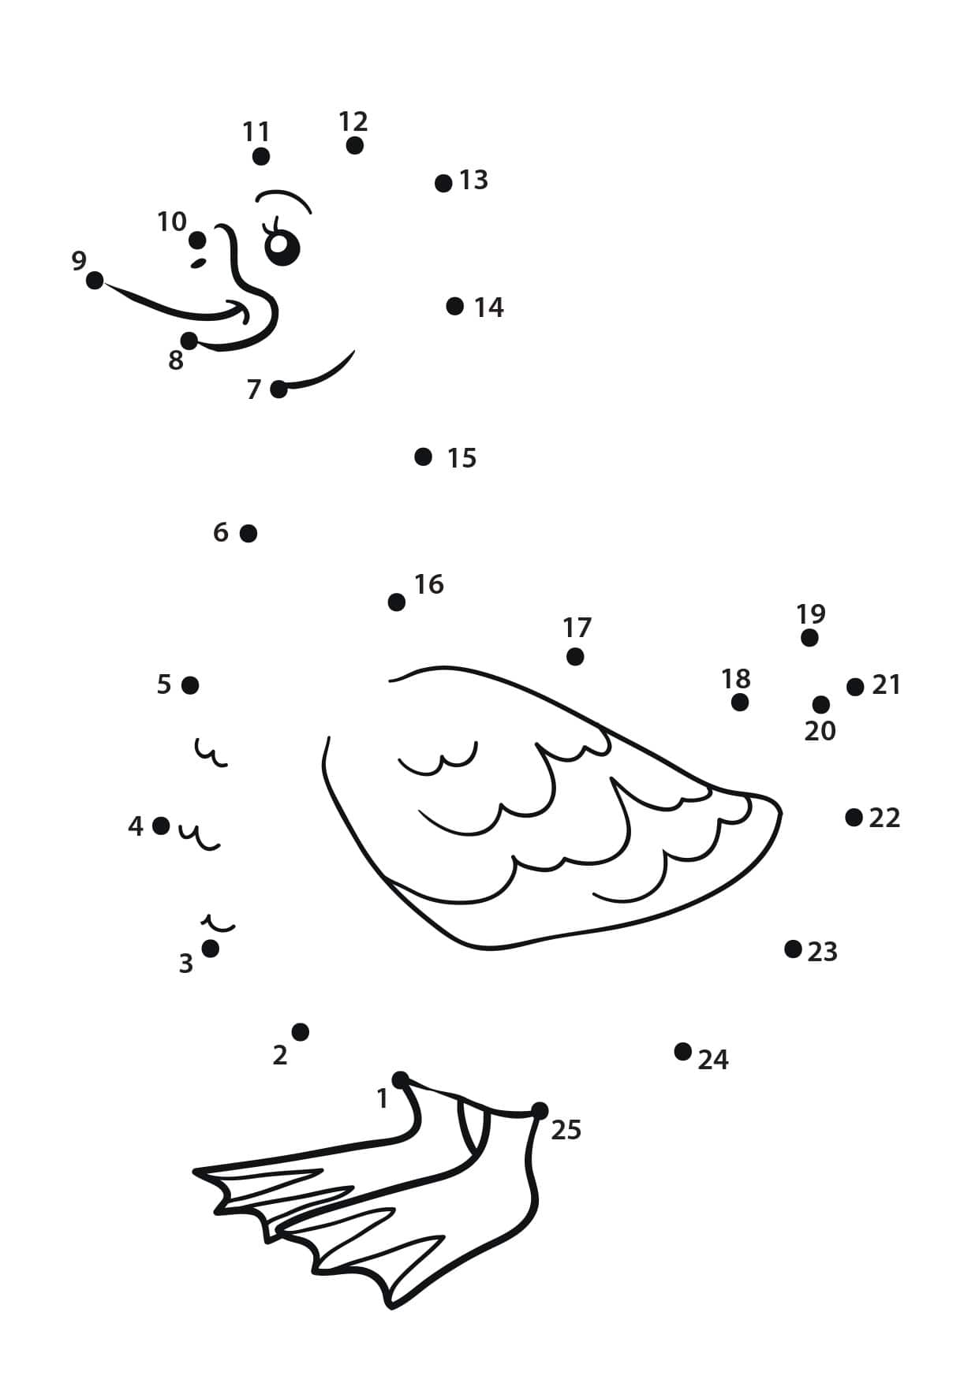
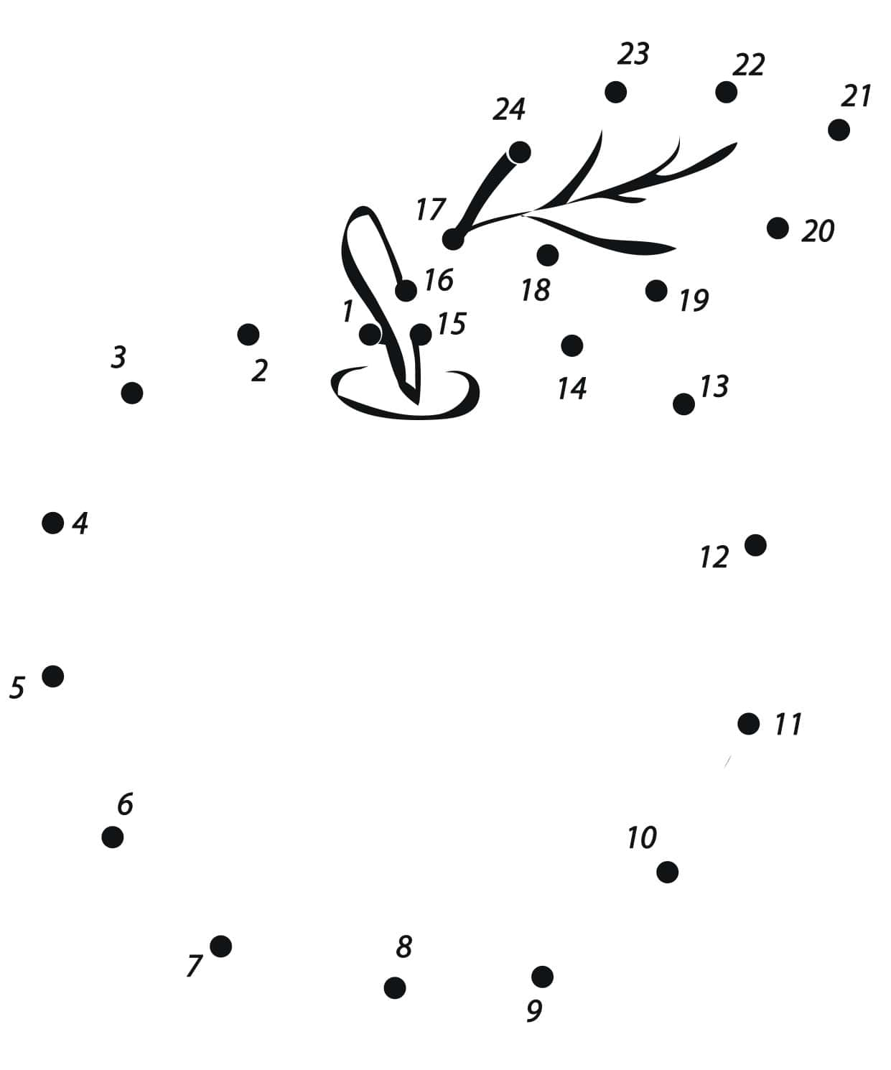
Упражнение 2 Пропись по точкам и числам. Соедини и раскрась

23.09.23 Занятие 2

Правила при письме.

Ориентировка на листе бумаги
Упражнение 1. Обведи по точкам, раскрась карандашами
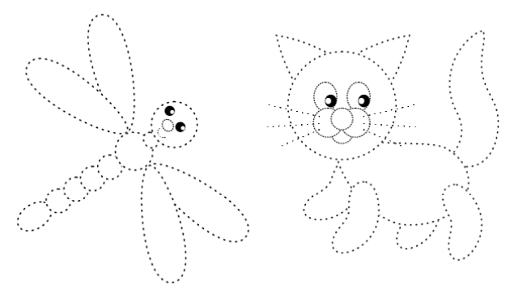
Упражнение 2. Пропись по клеточкам. Отступи 2 клеточки вправо и повтори рисунок по клеточкам. Раскрась . Продолжи узор до конца

30.09. 23 Занятие 3

Упражнение 1. Обведи по точкам, раскрась карандашами

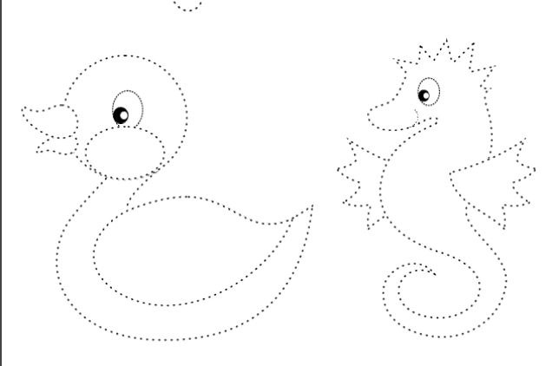
Упражнение 2. Пропись по клеточкам. Отступи 2 клеточки вправо и повтори рисунок по клеточкам. Раскрась . Продолжи узор до конца

07.10.23 Занятие 4

Упражнение 1. Пропись по клеточкам. Повтори рисунок по клеточкам. Раскрась.

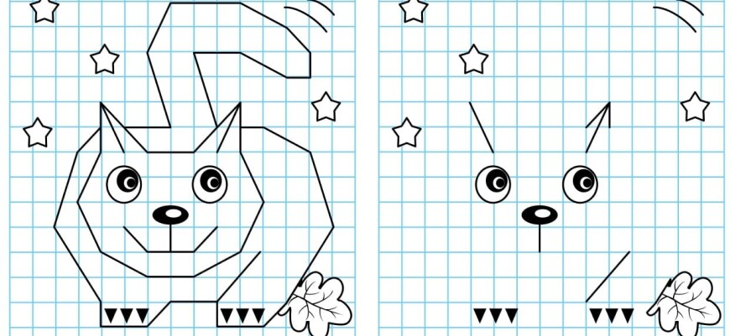
Упражнение 2. Графический диктант
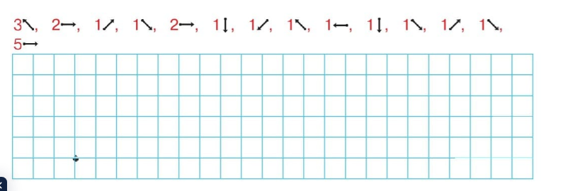

14.10.23 Занятие 5
Материал для
Упражнение 1. Повтори узор
Упражнение 2. Графический диктант
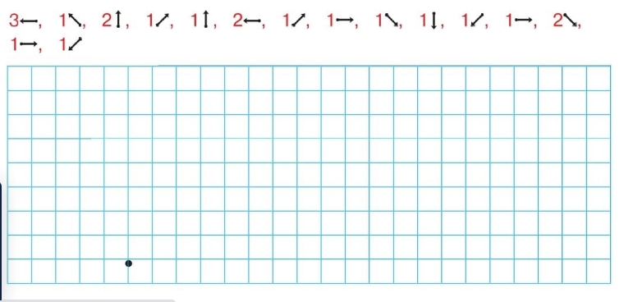

21.10.23 Занятие 6

Упражнение 1. Повтори узор
Упражнение 2 Пропись по точкам и числам. Соедини и раскрась
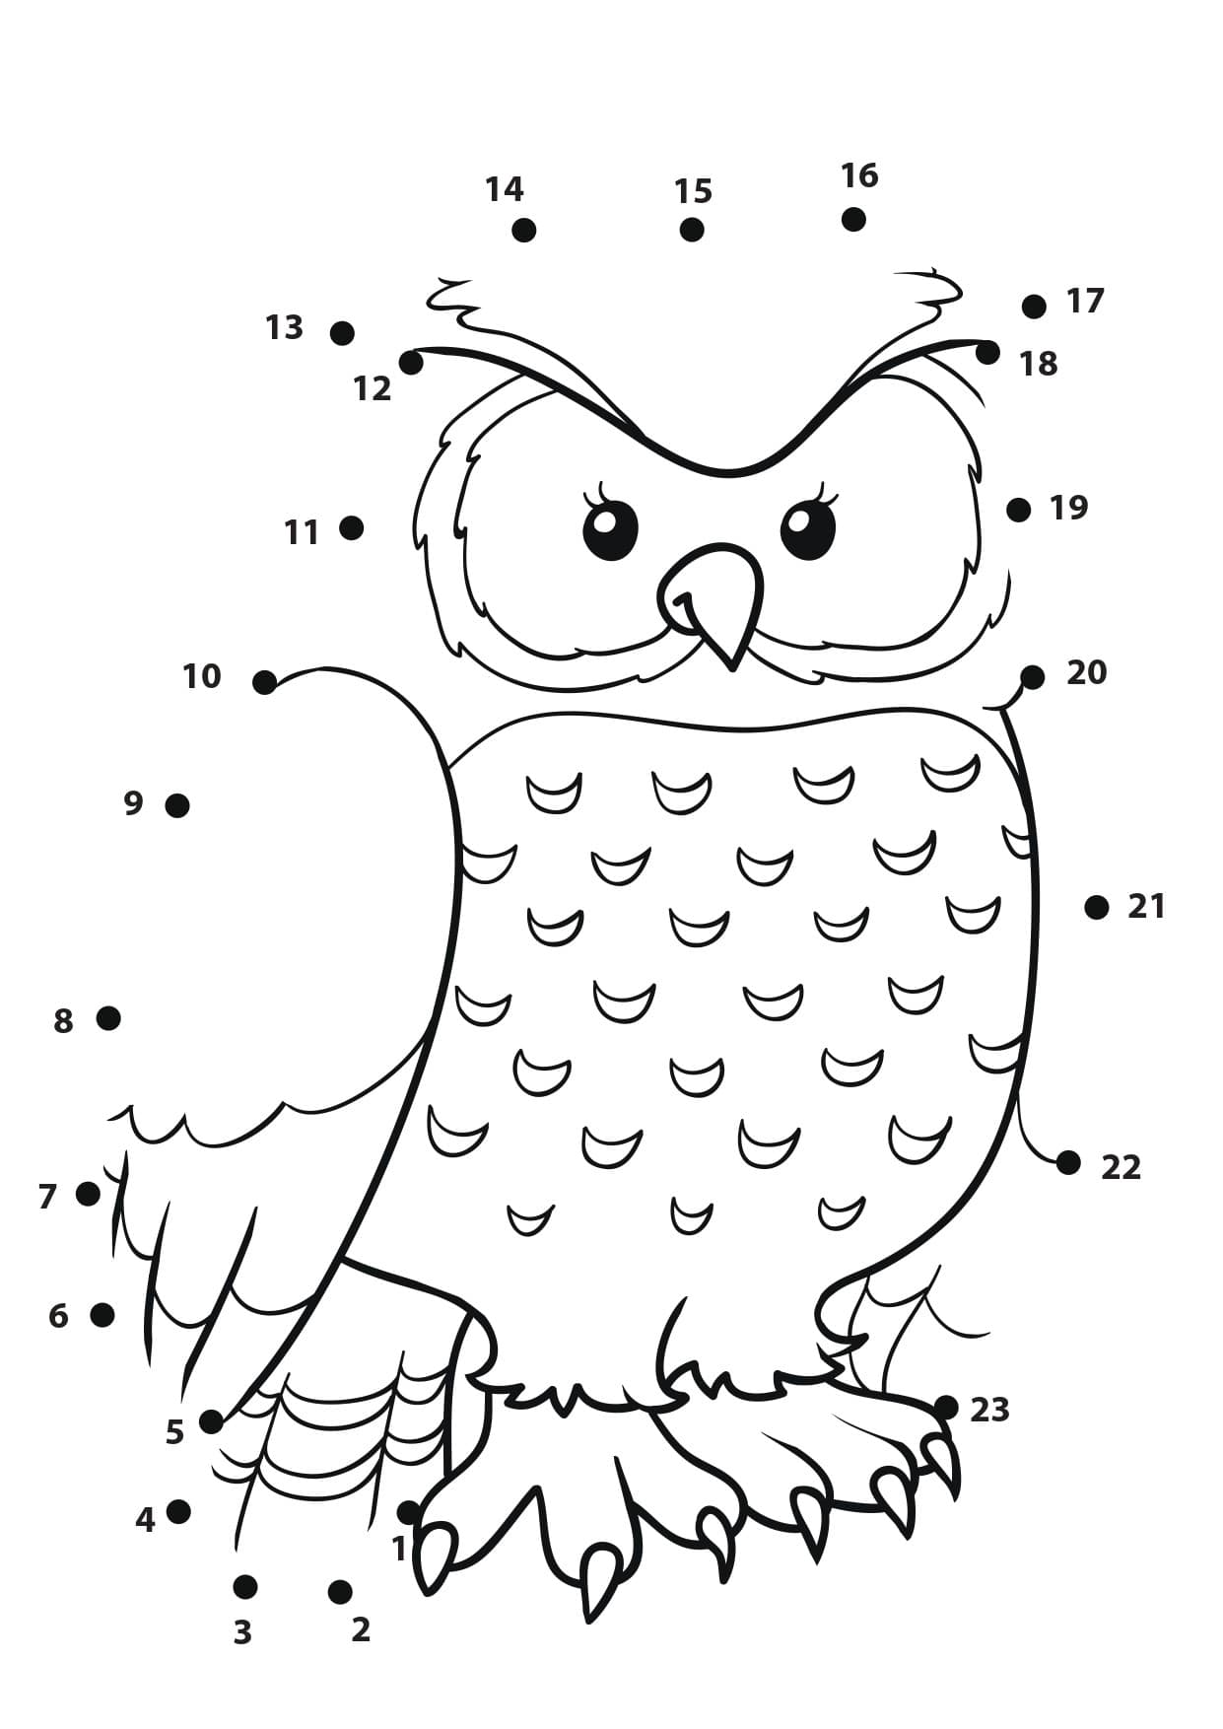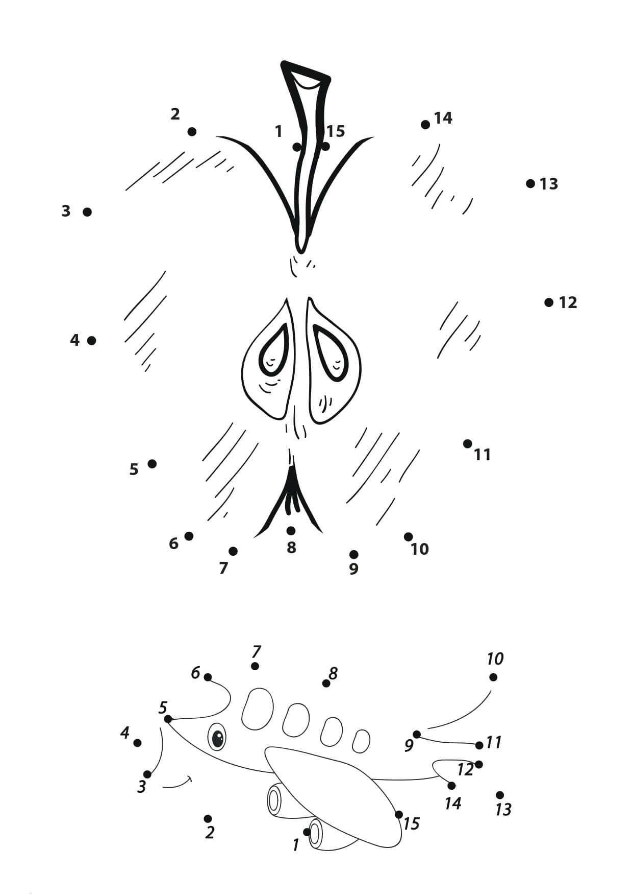

28.10.23 Занятие 7
Упражнение 1. Повтори рисунок
Упражнение 2. Раскрась по цифрам (цветными карандашами)

04.11.23 Занятие 8
Упражнение 1. Повтори рисунок и раскрась цветными карандашами
Упражнение 2. Обведи обеим руками
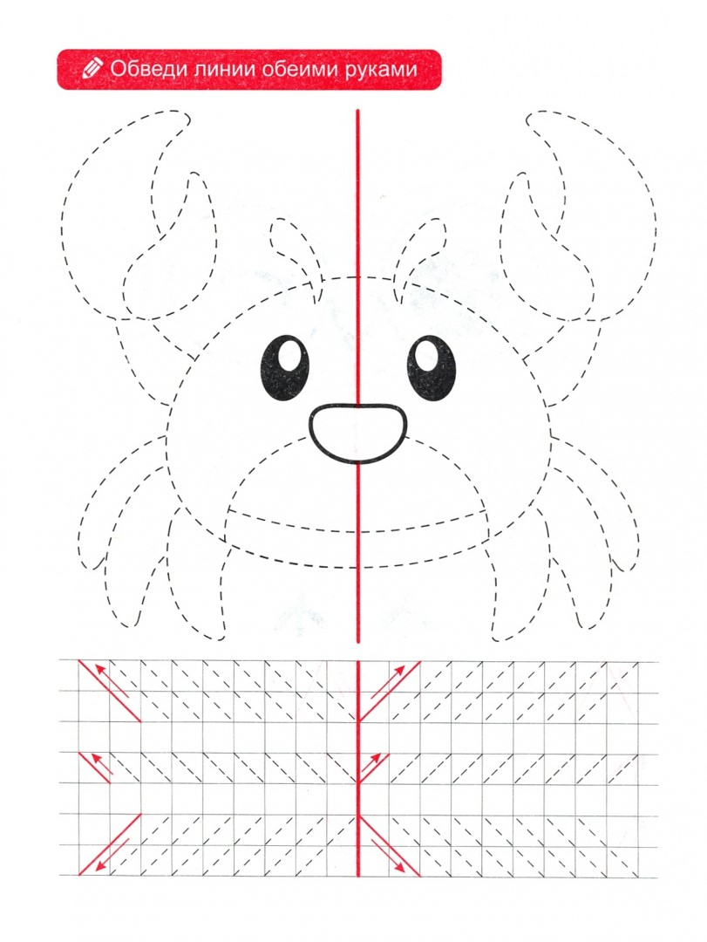

11.11.23

11.11.23 Занятие 9
Упражнение 1. Повтори по точкам
Упражнение 2. Пропиши буквы

18.11.23 Занятие 10

Упражнение 1. Повтори по точкам
Упражнение 2. Пропиши буквы карандашом

25.11.23 Занятие 11
Упражнение 1. Пропиши буквы карандашом

02.12.23 Занятие 12
Упражнение 1. Пропиши буквы карандашом
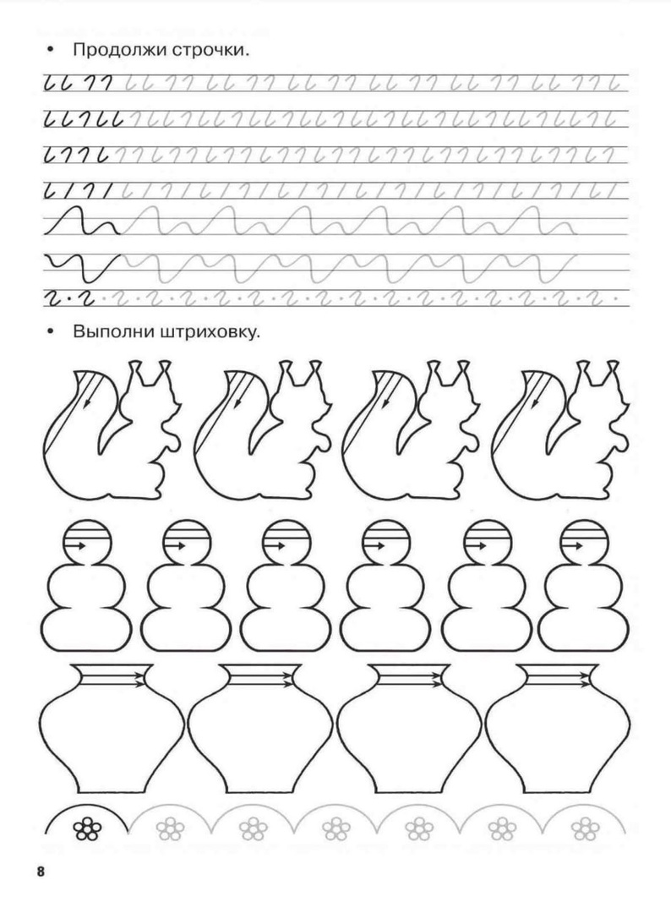

09.12.23 Занятие 13

Упражнение 1. Пропиши буквы карандашом
Упражнение 2. Нарисуй кораблик по клеточкам и раскрась

16.12.23 Занятие 14

Упражнение 1. Пропиши буквы карандашом
Упражнение 2. Нарисуй кораблик по клеточкам и раскрась

23.12.23 Занятие 15
Упражнение 1. Пропиши буквы карандашом
Упражнение 2. Нарисуй кораблик по клеточкам и раскрась

